EXERCÍCIO AULA 12 - VARIÁVEIS RELATIVAS AO LUGAR - GABARITO

1. Porque a descrição das características das pessoas, do lugar e do tempo é importante em epidemiologia?
2. Quais as principais características do ambiente (local) para a epidemiologia?
3. Pesquisadores buscando encontrar uma associação entre concentração de flúor na água potável e cárie dentária em crianças, realizaram um estudo comparativo entre duas cidades que apresentavam características socioconômicas e culturais muito semelhantes. Os resultados encontram-se nas Tabela 1 e

Tabela 1 - Concentração média de flúor na água de duas cidades.
Cidade | Concentração média de flúor (ppm)
A | 0,1
B | 1,0

Tabela 2 – Porcentagem de crianças de seis a nove anos de idade com dentes presentes e sem cáries em duas cidades.
Idade | Porcentagem de dentes sem cáries
Idade | Cidade A | Cidade B
6 | 11,1 | 37,0
7 | 4,7 | 27,9
8 | 1,8 | 24,9
9 | 1,6 | 10,1
Taxa | 4,7 | 25,5

a) Levando-se em conta que as duas cidades apresentam características socioeconômicas e culturais muito semelhantes, qual a hipótese mais plausível para os resultados encontrados?
b) cite e explique o principal problema metodológico referente a esses tipos de estudo?

4. La Porte et al. (1980) estudaram a relação entre consumo de álcool e mortes por doenças coronarianas em diversos países. O gráfico abaixo sintetiza os resultados deste estudo.
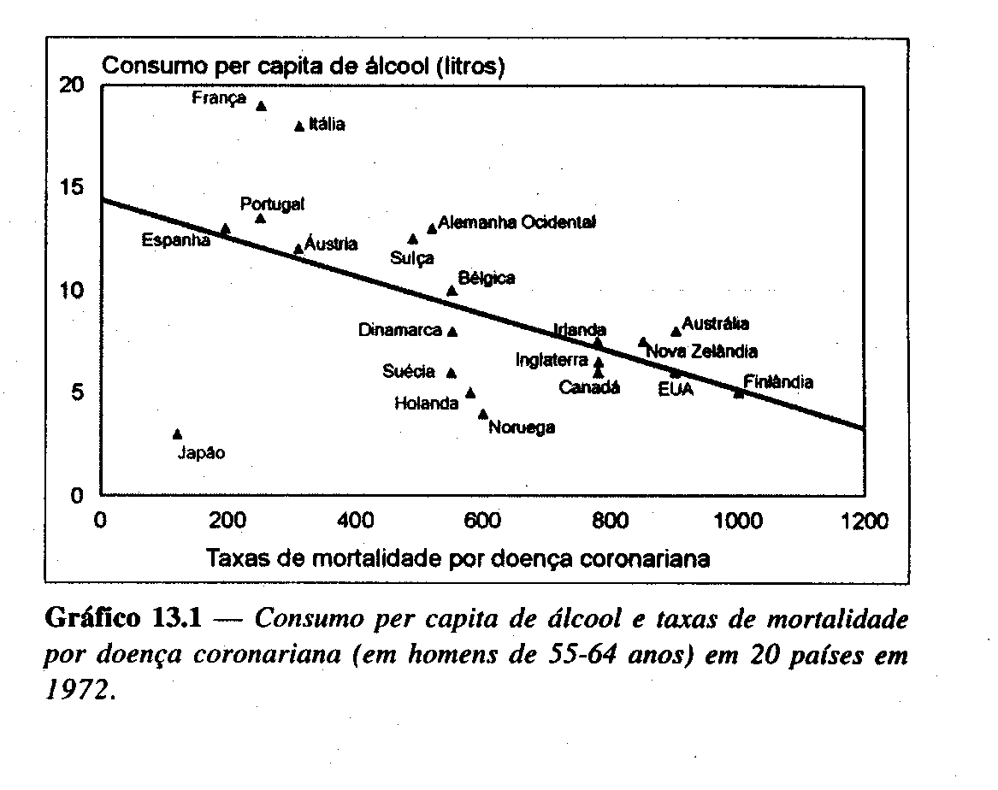

Considerando-se que não houve erro na mensuração dos dados do gráfico acima, responda:
a) o gráfico sugere uma correlação entre mortalidade por doença coronariana e consumo de álcool? Justifique.
b) cite um possível problema que poderia contradizer a hipótese acima.
GABARITO

1. Essa descrição permite identificar:
- onde, quando e sobre quem ocorre determinada doença;
- se há grupos especiais mais vulneráveis;
- se existe alguma época do ano em que aumenta o número de casos;
- em que áreas do município ou regiões do país a doença é mais freqüente e se há disparidades regionais ou locais;
- se indivíduos idosos são mais atingidos do que crianças;
- se o fato de pertencer a uma dada classe social determina diferenças nos riscos.
Além disso, auxiliam na formulação de hipóteses.

2. São: clima, vegetação, relevo, hidrografia, urbanização, poluição, economia, provisão de unidades de saúde, condições socioeconômicas do contexto, etc.

3.
a) O flúor parece ser um fator de proteção para a cárie dentária em crianças.
b) Falácia ecológica: resulta da realização de uma inferência causal inadequada sobre fenômenos individuais na base de observação de grupo, ou seja, ocorre por não se conhecer a informação individual. O principal problema analítico deste tipo de observação é a suposição de que os mesmos indivíduos são simultaneamente portadores do problema de saúde e o atributo associado. Neste caso, por exemplo, não é possível saber se uma criança portadora de cárie moradora da cidade A está de fato ingerindo água com baixo nível de flúor. Entretanto, dados os conhecimentos atuais e imaginando não haver diferenças importantes entre as duas cidades, aparentemente o problemas da falácia ecológica não ocorreu aqui, o que permitiria considerar que o resultado das áreas poderiam ser estendidos aos indivíduos.

4. a) Sim. Quanto menor o consumo de álcool, maior é a mortalidade por doença coronariana entre os diferentes países. Assim, o consumo de álcool parece ser um fator de proteção para doença coronariana.
b) Nos países com alto consumo de álcool, os indivíduos devem morrer mais por problemas hepáticos como cirrose e câncer.

